Экспорт / импорт документов
Экспорт документов
В системе дистанционного банковского обслуживания «Интернет-банкинг iTiny 2.0 Юридические лица» предусмотрена возможность экспортировать платежные документы в файлы dbf и xlsx. Для этого нужно зайти в меню «Платежи» – «История платежей» и нажать кнопку <Экспорт>, после чего выбрать желаемый формат в котором будут сохранены экспортируемые файлы. Экспортируются те файлы, которые находятся в текущей выборке истории платежей (за указанный период, по указанным счетам и т.п.)
Таблица 1. Структура экспортируемого файла
Название поля | Тип | Описание
MFO | Character(15) | Дебет МФО
MFO_NM | Character(50) | Наименование банка отправителя
KL_NM | Character(50) | Наименование клиенат отпарвителя
KL_OKP | Character(15) | ЕДРПОУ
KL_CHK | Character(35) | Дебет счета
CUR_ID | Character(6) | Код валюты платежа (напр. 980)
СUR_TAG | Character(4) | Код валюты платежа (напр. UAH)
MFO_K | Character(15) | Кредит МФО
MFO_NM_K | Character(50) | Наименование банка получателя
KL_NM_K | Character(50) | Наименование получателя
KL_OKP_K | Character(15) | ЕДРПОУ получателя
KL_CHK_K | Character(35) | Кредит счет
ND | Character(15) | Номер документа
DK | Numeric(4) | 1 - Дебет, 2 – Кредит
VOB | Numeric(4) | Тип операции (1 - платежное поручение)
SUMMA | Numeric(19, 2) | Сумма
DATA | Date(8) | Дата документа (от)
DATA_S | Date(8) | Дата создания файла
TIME_S | Date(8) | Время
ADATEOPL | Date(8) | Дата фиксации состояния документа (DayDate)
N_P | Character(160) | Назначение
PassportS | Character(2) | Серия паспорта получателя
PassportN | Character(8) | Номер паспорта получателя
UID* | Integer(4) | ID документа
ClientId* | Integer(4) | ID клиента
Status* | Integer(4) | Статус документа
StatusOrde* | Integer(4) | Статус документа
Side* | Integer(4) | Тип платежа
* - системные поля
Все Integer поля могут экспортироваться как Numeric, в зависимости от параметров экспорта пользователя.

Импорт документов
Формат файла импорта документов, аналогичен экспорту. Список обязательных полей дял импорта файла указан ниже в таблице.
Таблица 2. Структура импортируемого файла
Название поля | Тип | Описание
ND | Character(15) | Номер документа
SUMMA | Numeric(19, 2) | Сумма
CUR_TAG | Character(4) | Код валюты платежа (напр. UAH)
N_P | Character(160) | Назначение
KL_CHK | Character(35) | Счет отправителя
KL_OKP | Character(15) | ЕГРПОУ отправителя
MFO_K | Character(15) | МФО Банка получателя
KL_CHK_K | Character(35) | Счет получателя
KL_OKP_K | Character(15) | ЕГРПОУ/ИНН получателя
KL_NM_K | Character(50) | Название получателя
PassportS | Character(2) | Серия паспорта получателя
PassportN | Character(8) | Номер паспорта получателя
Для импорта платежных документов необходимо зайти в меню «Платежи» – «Импорт» платежей.
Импорт позволяет загрузить файл с реквизитами нескольких документов, которые будут сформированы в платежи и помещены в историю платежей. Процесс происходит в 4 этапа:
- Укажите файл для импорта, для этого нажмите кнопку «Выбрать файл» и выберите файл стандартным образом, после чего нажмите кнопку <Загрузить>. Допускается загрузка файлов следующих форматов: dbf, xlsx.
- Система вычитает структуру указанного файла и предоставит «Данные для загрузки» которые нужно сопоставить «Стандартным полям». «Стандартные поля» являются обязательными к заполнению и указывают на то, какая информация будет перенесена в файловую структуру iTiny (рис.1). «Данные для загрузки» вычитываются из шапки загружаемого документа и могут принимать любое значение. Установив полное соответствие загружаемых полей стандартным полям, нажмите кнопку «Далее».
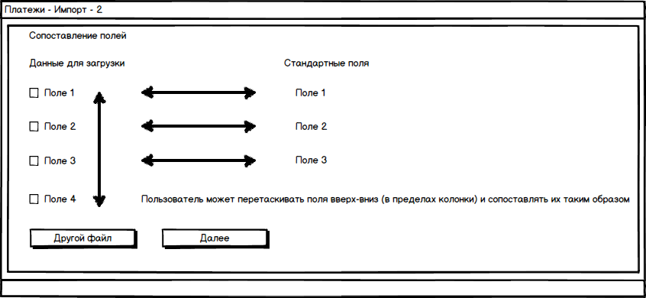
Рисунок 1 Форма сопоставления полей импортирумых документов

- На странице отобразится перечень обработанных документов с постраничным разделением и комментарии к документам, в которых содержится информация о несоответствии формату. Пользователь может отметить специальным Флагом те документы, которые подлежат дальнейшему импорту в «Историю платежей», после чего нажать кнопку «Импортировать».
- Система выдаст информационное сообщение о количестве импортированных файлов. Нажмите кнопку <Далее> для перехода к истории платежей и работе с созданными из импорта файлами.
ВНИМАНИЕ! Импортируются только документы, у которых при обработке не было ошибок.
В результате, удачно импортированные платежи отобразятся в списке История платежей в статусе «Новый. Не подписан».

